План действий на 18.03.2025 г.
Класс | Дата | Предмет | Онлайн урок (если учебное занятие будет проходить онлайн, то указать платформу/ссылку и время проведения | Задание (план действий) | Адрес электронной почты учителя
5а | 18.03.25 | Русский | зумИрина Сухарева приглашает вас на запланированную конференцию: Zoom.  Тема: Конференция Zoom Ирина Сухарева  Время: 18 мар. 2025 09:00 AM Екатеринбург  Подключиться к конференции Zoom  https://us04web.zoom.us/j/78609063346?pwd=kQubgOaC8ecpTuaLMlOagAgb403vlv.1  Идентификатор конференции: 786 0906 3346  Код доступа: 0PeLNQ | 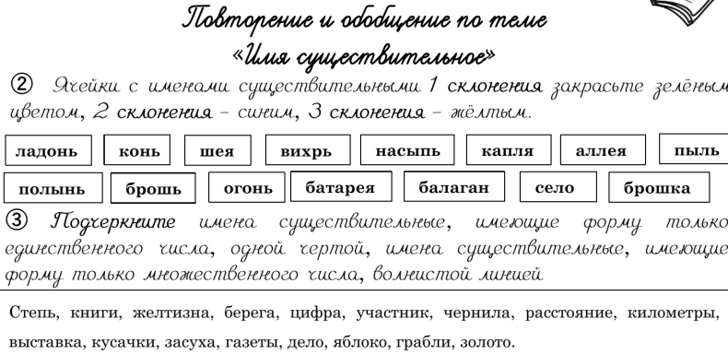  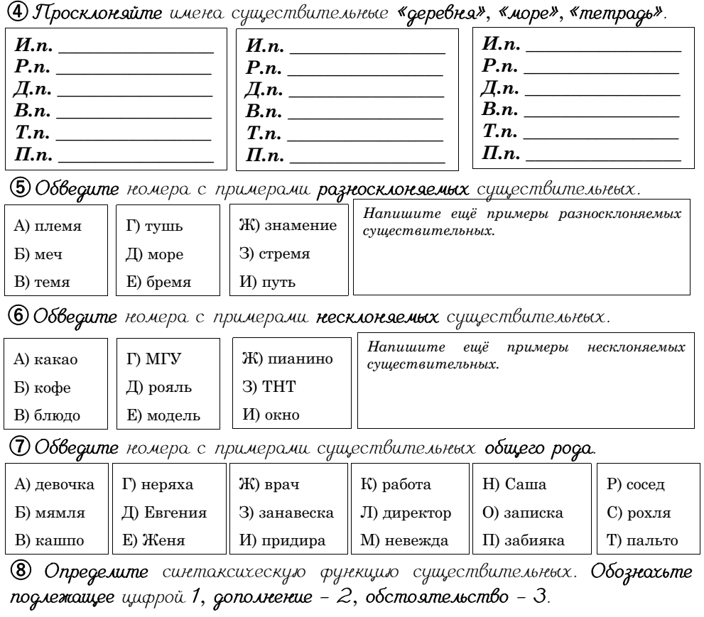  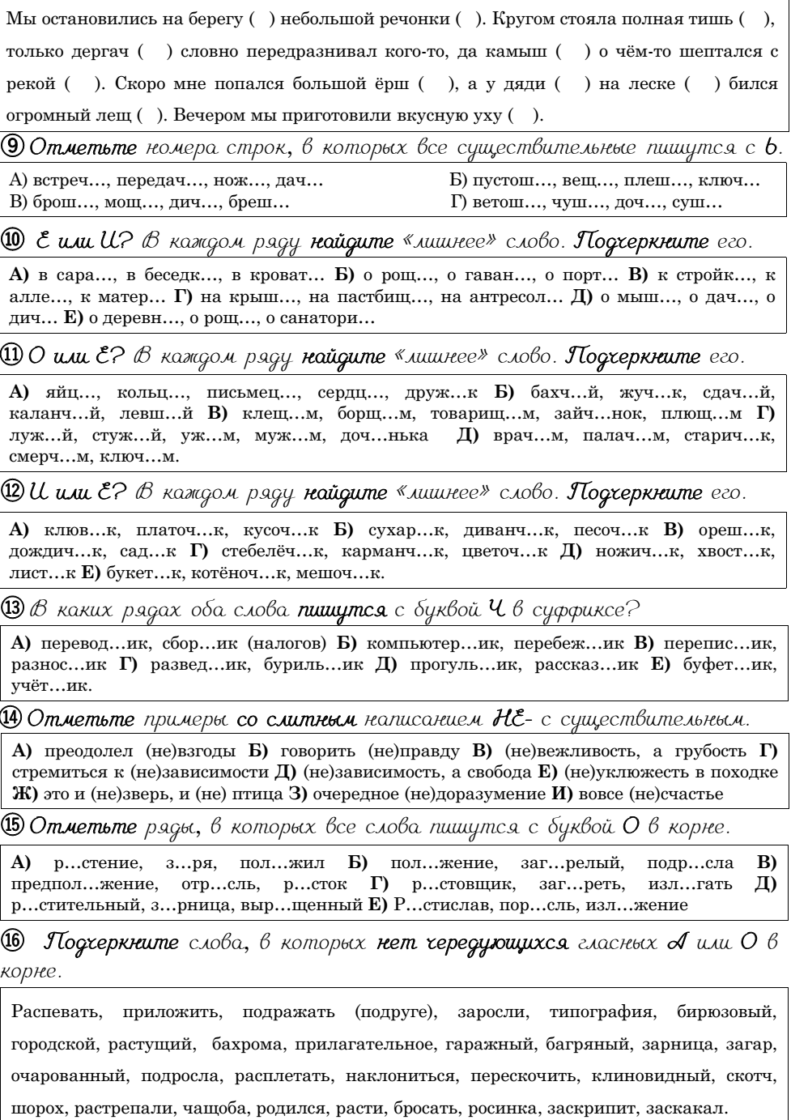  Домашнее задание -учи.ру | Телеграмм
5А | 18.03.25. | Английский язык | Юлия Ивановна Любец приглашает вас на запланированную конференцию: Zoom.  Тема: Английский язык в 5А,В кл.  учитель Юлия Ивановна Любец  Время: 10.00  Подключиться к конференции Zoom  https://us04web.zoom.us/j/78417879348?pwd=5RqiqapMYTB4lSJNvueX1tDbU39VUs.1  Идентификатор конференции: 784 1787 9348  Код доступа: G3Rqha  Елена Великих приглашает вас на запланированную конференцию: Zoom.  Тема: Конференция Zoom Елена Великих 5А, 5В  Время: 18 мар. 2025 10:00 AM Екатеринбург  Подключиться к конференции Zoom  https://us04web.zoom.us/j/72082996996?pwd=aBCwVoky2uSSqDaN1nw3O3G9AbyfPl.1  Идентификатор конференции: 720 8299 6996  Код доступа: 3dPRjC  Zoom Video (https://us04web.zoom.us/j/72082996996?pwd=aBCwVoky2uSSqDaN1nw3O3G9AbyfPl.1)  Join our Cloud HD Video Meeting  Zoom is the leader in modern enterprise video communications, with an easy, reliable cloud platform for video and audio conferencing, chat, and webinars across mobile, desktop, and room systems. Zoom Rooms is the original software-based conference room solution used around the world in board, conference, huddle, and training rooms, as well as executive offices and classrooms. Founded in 2011, Zoom helps businesses and organizations bring their teams together in a frictionless environment to get more done. Zoom is a publicly traded company headquartered in San Jose, CA. | 1. Глаголы в Past Simple. Английский глагол в Past Simple употребляется во второй форме (V2).  К правильным глаголам мы добавляем окончание –ed. Вторую форму неправильных глаголов мы смотрим в таблице неправильных глаголов (во втором столбике 2я форма глагола).  Как понять правильный глагол или неправильный? Если глагол ЕСТЬ в таблице неправильных глаголов, значит он неправильный. Если глагола НЕТ в таблице неправильных глаголов значит он правильный  Посмотри небольшое видео о правильных и неправильных глаголах: Правильные и неправильные глаголы в английском языке - смотреть видео онлайн от «Funny Pets Videos» в хорошем качестве, опубликованное 24 апреля 2024 года в 6:07:11.  ВНИМАНИЕ! Таблица неправильных глаголов есть у нас в учебниках.  2. Распредели следующие глаголы на 2 столбика: go, want, need, drink, have, love, like, take, add, feel, use, come, live, cook, draw, eat, cut, stop, work, keep, make, ask, talk, meet, see, cry, close, sleep, phone, swim | helenkl99@mail.ru
5А | 18.03.25. | Математика | Екатерина Лифшиц приглашает вас на запланированную конференцию: Zoom.  Тема: Зал персональной конференции Екатерина Лифшиц  Подключиться к конференции Zoom  https://us04web.zoom.us/j/5680551830?pwd=ogPGY7F4G97aeXKVV2ZVb5tKa94j8f.1  Идентификатор конференции: 568 055 1830  Код доступа: 18 | Тема: Деление обыкновенных дробей.  - Действуй по презентации, которую отправит учитель  - Выполни Домашнее задание и отправь фото учителю на почту  - Выполни тест  https://onlinetestpad.com/fh4cmirleowae  После выполнения теста впиши свои фамилию и имя и сохрани  Фото результатов теста отправь учителю на почту vasilkova18@mail.ru  Если были на онлайн уроке, отправить фото только домашней работы и теста (в одном письме) с указанием ФИО ученика!!! до 17:00 этого дня | vasilkova18@mail.ru
5А | 18.03.25. | История |  | Параграф 45 стр 220-224 – прочитать; выполнить в желтой рамке на стр 224 номер 3,4 | lizaveta.nasekina@gmail.com
5А | 18.03.25 | Труд(технология) |  | 1.Посмотрите презентацию на тему «Робототехника и средства конструирования» по ссылке  https://cloud.mail.ru/public/7txq/vh5U944hi  2. Запишите в тетрадь тему урока и ответьте на вопросы:  1. Что такое робот?  2. Виды роботов (по поколениям)  3.Виды роботов по области использования.  4. Что такое «робототехника»?  5. Законы робототехники.  6.Классы роботов и способы перемещения.  3. Фото записей в тетради выслать на электронную почту учителя. | sv.galashova72@mail.ru
Класс | Дата | Предмет | Онлайн урок (если учебное занятие будет проходить онлайн, то указать платформу/ссылку и время проведения | Задание (план действий) | Адрес электронной почты учителя
5б | 18.03.25 | Математика | https://us05web.zoom.us/j/88521386539?pwd=VrdDnMXNypXJ69wRAJaMmgEOh7P3ht.1 | Выполнить номера: 6.5, 6.7, 6.8, 6.16 | Vasia.pupkin1996@gmail.com
5б | 18.03.25 | Технология (девочки) |  | Посмотрите презентацию на тему «Робототехника и  средства конструирования» по ссылке  https://cloud.mail.ru/public/7txq/vh5U944hi  2. Запишите в тетрадь тему урока и ответьте на  вопросы:  1. Что такое робот?  2. Виды роботов (по поколениям)  3.Виды роботов по области использования.  4. Что такое «робототехника»?  5. Законы робототехники.  6.Классы роботов и способы перемещения.  3. Фото записей в тетради выслать на электронную  почту учителя. | sv.galashova72@mail.ru
 |  | Технология (мальчики) |  | 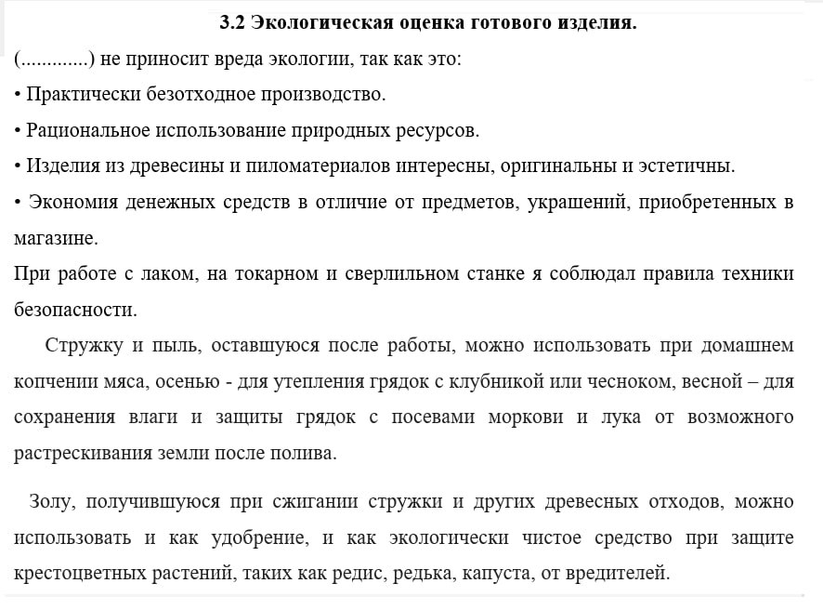написать Экологическую оценку своего проектного изделия. (в пропуск в начале вписать название своего проектного изделия, в применении отходов от изготовления можно вписать свои варианты) | dolzhenko_toni@mail.ru
5б | 18.03.25 | Русский язык | Ольга Валерьевна Глухарева приглашает на встречу в VK Звонках:  18 марта 2025 г. в 00:00 (UTC+5)  Присоединиться по ссылке:  https://sferum.ru/?call_link=uY_WSLg1MetlosdDwUbv5_GgNfUrnnMV8s1ELkWlwBs  Ссылка с номером встречи:  https://sferum.ru/?call=158-551-34 (Пароль для входа: KXZYg6) | Повторение и обобщение по теме "Имя существительное"  - Подключиться по ссылке на онлайн урок.  - Ответить письменно на контрольные вопросы на стр.72 (для тех, кто не сможет войти на урок)  - УЧИРУ  - Домашнее задание. Выполнить тест. https://testedu.ru/test/russkij-yazyik/5-klass/imya-sushhestvitelnoe.html  Результат выслать на почту | olgagluharewa@yandex.ru
 | 18.03.25 | История | Елизавета Насекина приглашает вас на запланированную конференцию: Zoom.  Тема: Конференция Zoom Елизавета Насекина  Время: 18 мар. 2025 11:00 AM Екатеринбург  Подключиться к конференции Zoom  https://us04web.zoom.us/j/75109972688?pwd=3FqbmWbJtIvMEysyT4BdLHzN05viqo.1  Идентификатор конференции: 751 0997 2688  Код доступа: 12 | Параграф 45 стр 220-224 – прочитать; выполнить в желтой рамке на стр 224 номер 3,4 | lizaveta.nasekina@gmail.com
5б | 18.03 | Литература |  | ДЗ Дочитать рассказ Короленко "В дурном обществе" Ответить письменно на вопросы: Какие темы поднимаются в данном рассказе и в чем они проявляются? | olgagluharewa@yandex.ru

5В | онлайн  18.03.25  В 9:00 | математика | Екатерина Лифшиц приглашает вас на запланированную конференцию: Zoom.  Тема: Зал персональной конференции Екатерина Лифшиц  Подключиться к конференции Zoom  https://us04web.zoom.us/j/5680551830?pwd=ogPGY7F4G97aeXKVV2ZVb5tKa94j8f.1  Идентификатор конференции: 568 055 1830  Код доступа: 18 | Тема: Деление обыкновенных дробей.  - Действуй по презентации, которую отправит учитель  - Выполни Домашнее задание и отправь фото учителю на почту  - Выполни тест  https://onlinetestpad.com/fh4cmirleowae  После выполнения теста впиши свои фамилию и имя и сохрани  Фото результатов теста отправь учителю на почту vasilkova18@mail.ru  Если были на онлайн уроке, отправить фото только домашней работы и теста (в одном письме) с указанием ФИО ученика!!! до 17:00 этого дня | vasilkova18@mail.ru
5в | онлайн  18.03.25  В 10:00 | Иностранный  Группа Великих Е.В. | Елена Великих приглашает вас на запланированную конференцию: Zoom.  Тема: Конференция Zoom Елена Великих 5А, 5В  Время: 18 мар. 2025 10:00 AM Екатеринбург  Подключиться к конференции Zoom  https://us04web.zoom.us/j/72082996996?pwd=aBCwVoky2uSSqDaN1nw3O3G9AbyfPl.1  Идентификатор конференции: 720 8299 6996  Код доступа: 3dPRjC | 1. Повторить спряжение глагола to be в прошедшем времени (Past Simple)  В прошедшем простом времени глагол to be имеет всего две формы: единственное число (was — был, была, было) и множественное число (were — были)  I, she, he, it – was; You, we, they – were  2. Выполнить задание. Спиши предложения полностью, в места пропуска поставь необходимую форму глагола to be (was/were)  1) I _ in London last summer  2) He _ in his bed ten minutes ago  3) We _ at the zoo last week  4) The weather _ good yesterday  5) My bike _ dirty two days ago  6) The girl _ a student three years ago  7) Mike _ happy yesterday morning  8) My brother _ sick two days ago  9) My friends_ at the cinema yesterday  10) The boy _ at school an hour ago  11) Kate _ at the children’s camp last month  12) Mike and Peter _ at the party last night | helenkl99@mail.ru
5в | онлайн  18.03.25  В 10:00 | Английский язык  Любец Ю.И. | Юлия Ивановна Любец приглашает вас на запланированную конференцию: Zoom.  Тема: Английский язык в 5А,В кл.  учитель Юлия Ивановна Любец  Время: 10.00  Подключиться к конференции Zoom  https://us04web.zoom.us/j/78417879348?pwd=5RqiqapMYTB4lSJNvueX1tDbU39VUs.1  Идентификатор конференции: 784 1787 9348  Код доступа: G3Rqha | 1. Повторить спряжение глагола to be в прошедшем времени (Past Simple)  В прошедшем простом времени глагол to be имеет всего две формы: единственное число (was — был, была, было) и множественное число (were — были)  I, she, he, it – was; You, we, they – were  2. Выполнить задание. Спиши предложения полностью, в места пропуска поставь необходимую форму глагола to be (was/were)  1) I _ in London last summer  2) He _ in his bed ten minutes ago  3) We _ at the zoo last week  4) The weather _ good yesterday  5) My bike _ dirty two days ago  6) The girl _ a student three years ago  7) Mike _ happy yesterday morning  8) My brother _ sick two days ago  9) My friends_ at the cinema yesterday  10) The boy _ at school an hour ago | Lubetz.j@yandex.ru
5в | онлайн  18.03.25  В 11:00 | Русский язык | https://urls.uchi.ru/l/11ddb5db9c38a17d | П.104-105 выучить правило,записать в памятку,упр.643,задание на учи.руhttps://urls.uchi.ru/l/11ddb5db9c38a17d | lara.mager@yandex.ru
5в | 18.03.25 | Литература | https://urls.uchi.ru/l/1de49f77f54b9ea8 | Чтение, пересказ Катаев «Сын полка»,задание на учи.руhttps://urls.uchi.ru/l/1de49f77f54b9ea8 | lara.mager@yandex.ru
5в | 18.03.25 | История |  | Параграф 45 стр 220-224 – прочитать; выполнить в желтой рамке на стр 224 номер 3,4 | lizaveta.nasekina@gmail.com
5в | 18.03.25 | ИЗО |  | 1.Посмотрите видеоурок на тему «О чём рассказывают нам гербы и эмблемы. Часть 2» по ссылке  https://resh.edu.ru/subject/lesson/7838/main/313571/  2. Выполните рисунок на тему «Эмблема учебного кабинета» (Например: кабинет математики, труда, ИЗО и т.п.)  3. Фото работы выслать на электронную почту учителя. | sv.galashova72@mail.ru
Класс | Дата | Предмет | Онлайн урок | Задание (план действий) | Адрес электронной почты учителя
5Г | 18.03.25 | История | Елизавета Насекина приглашает вас на запланированную конференцию: Zoom.  Тема: Конференция Zoom Елизавета Насекина  Время: 18 мар. 2025 09:00 AM Екатеринбург  Подключиться к конференции Zoom  https://us04web.zoom.us/j/75109010914?pwd=DmNZeuUcoP4erHA38hUsYwJU4jFDPO.1  Идентификатор конференции: 751 0901 0914  Код доступа: 12 | Параграф 45 стр 220-224 – прочитать; выполнить в желтой рамке на стр 224 номер 3,4 | lizaveta.nasekina@gmail.com
5Г | 18.03.25 | Русский язык | Евгения Владимировна Мошкина приглашает вас на запланированную конференцию: Zoom.  Тема: Конференция Zoom Евгения Владимировна Мошкина  Время: 18 мар. 2025 10:00 AM Екатеринбург  Подключиться к конференции Zoom  https://us05web.zoom.us/j/82959879071?pwd=QiLaZ6Oh35k1vFk8KLQnauiZPxqaHu.1  Идентификатор конференции: 829 5987 9071  Код доступа: 7pF52m | Тема урока: Имена прилагательные полные и краткие, их синтаксические функции  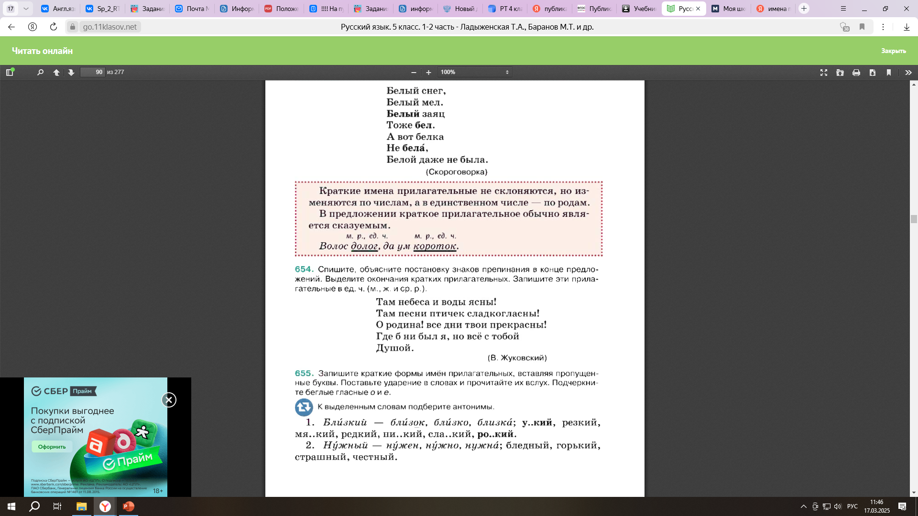  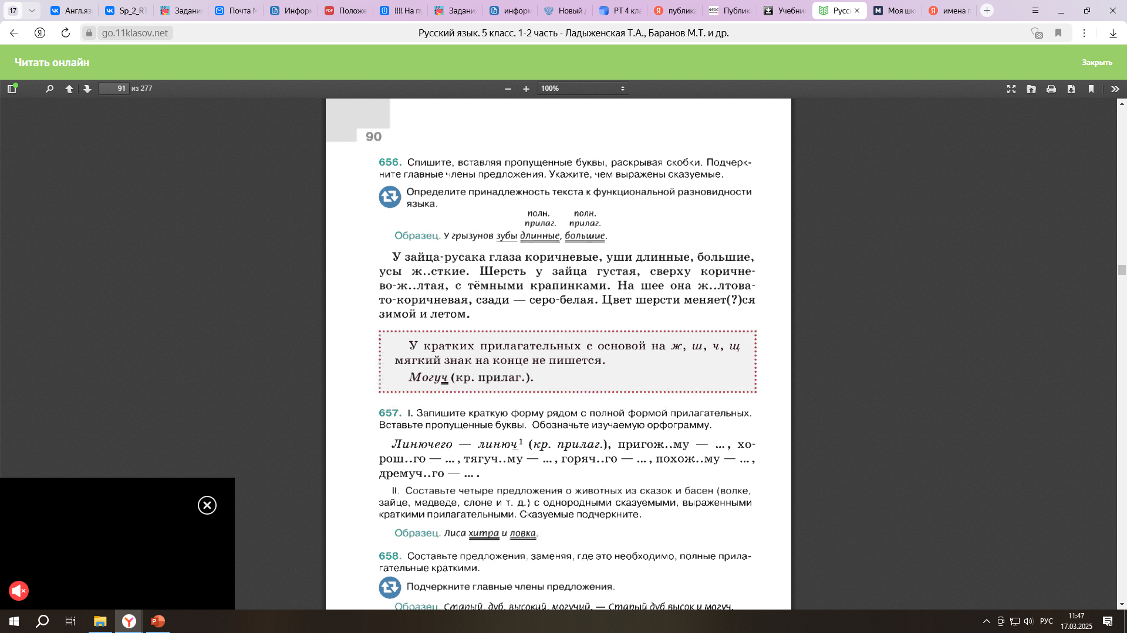  - Записать краткую форму прилагательных (по образцу) 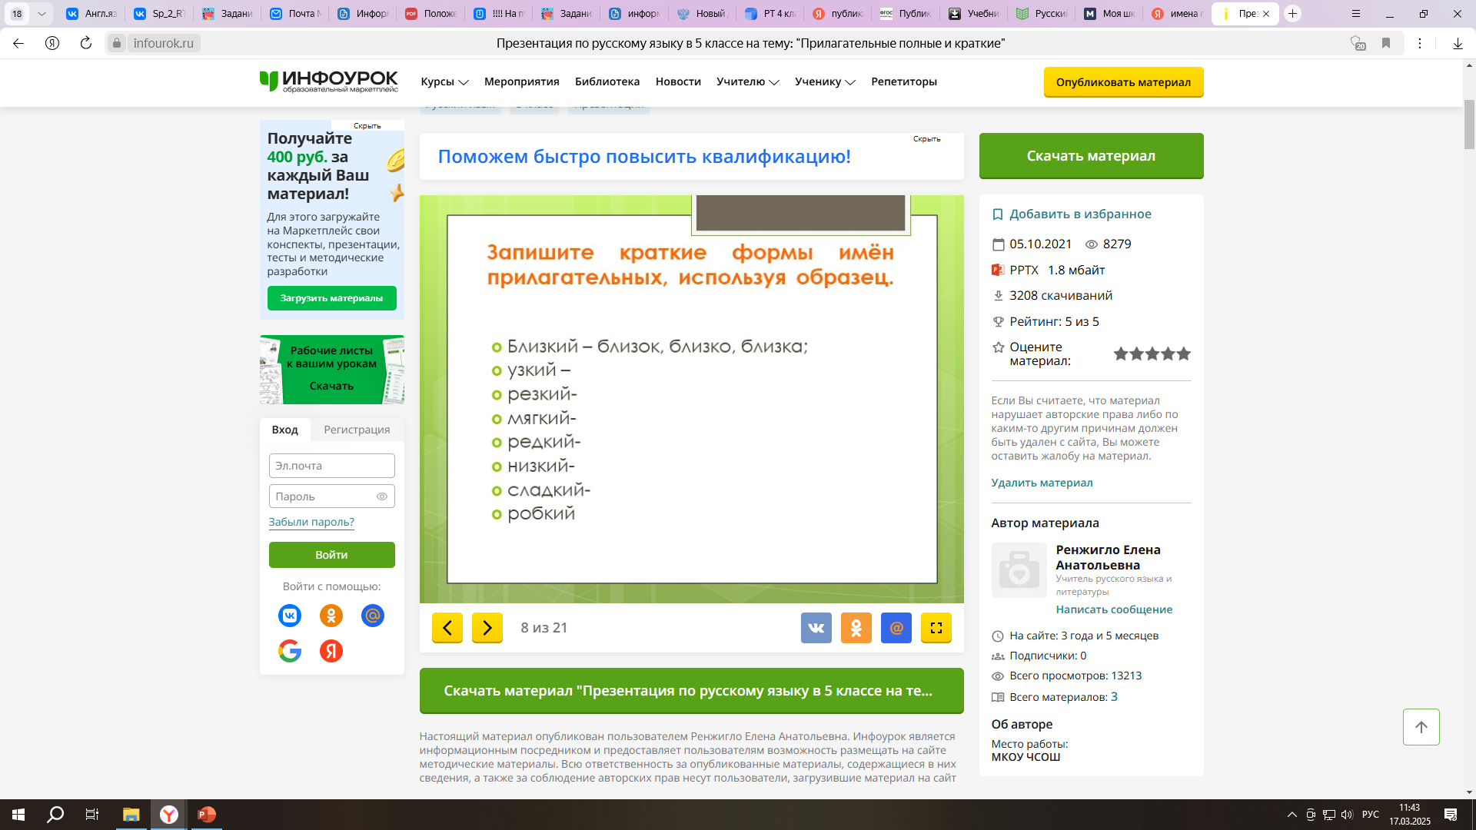  - Упражнение 658 | moevvla@mail.ru
5Г | 18.03.25 | Математика | https://us05web.zoom.us/j/88215308813?pwd=lRVcA1hBlYRR2MWhK2THTtPCbLQqsr.1 | Выполнить номера: 6.5, 6.7, 6.8, 6.16 | Vasia.pupkin1996@gmail.com
5Г | 18.03.25 | Иностранный язык  (Подгруппа  Великих Е.В.) | Электронный дневник  Ссылка на таблицу неправильных глаголов: Таблица неправильных глаголов :: Изучение английского онлайн | 1. Глаголы в Past Simple. Английский глагол в Past Simple употребляется во второй форме (V2).  К правильным глаголам мы добавляем окончание –ed. Вторую форму неправильных глаголов мы смотрим в таблице неправильных глаголов (во втором столбике 2я форма глагола).  Как понять правильный глагол или неправильный? Если глагол ЕСТЬ в таблице неправильных глаголов, значит он неправильный. Если глагола НЕТ в таблице неправильных глаголов значит он правильный  Посмотри небольшое видео о правильных и неправильных глаголах: Правильные и неправильные глаголы в английском языке - смотреть видео онлайн от «Funny Pets Videos» в хорошем качестве, опубликованное 24 апреля 2024 года в 6:07:11.  ВНИМАНИЕ! Таблица неправильных глаголов есть у нас в учебниках.  2. Распредели следующие глаголы на 2 столбика: go, want, need, drink, have, love, like, take, add, feel, use, come, live, cook, draw, eat, cut, stop, work, keep, make, ask, talk, meet, see, cry, close, sleep, phone, swim | helenkl99@mail.ru
5Г | 18.03.25 | Иностранный язык (Подгруппа Любец Ю.И.) | - | Повторите правила образования Past Simple во всех 3формах предложения  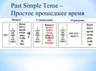  Составьте 5 предложений, используя глаголы в Past Simple | Lubetz.j@yandex.ru
5Г | 18.03.25 | Литература | - | Учебник с 135-141 читать Ответить письменно на вопросы 1,2; | enazderkina@mail.ru
5Г | 18.03.25 | ИЗО | - | 1.Посмотрите видеоурок на тему «О чём рассказывают нам гербы и эмблемы. Часть 2» по ссылке  https://resh.edu.ru/subject/lesson/7838/main/313571/  2. Выполните рисунок на тему «Эмблема учебного кабинета» (Например: кабинет математики, труда, ИЗО и т.п.)  3. Фото работы выслать на электронную почту учителя. | sv.galashova72@mail.ru
Класс | Дата | Предмет | Онлайн урок (если учебное занятие будет проходить онлайн, то указать платформу/ссылку и время проведения | Задание (план действий) | Адрес электронной почты учителя
6а | 18.03.2025 | Математика |  | Стр. 101-102 №2.425-429 включительно | Vera.gigojan@mail.ru
 |  | Русский | Ольга Валерьевна Глухарева приглашает на встречу в VK Звонках:  18 марта 2025 г. в 00:00 (UTC+5)  Присоединиться по ссылке:  https://sferum.ru/?call_link=uY_WSLg1MetlosdDwUbv5_GgNfUrnnMV8s1ELkWlwBs  Ссылка с номером встречи: | Тема урока «Морфологический разбор местоимений»  - Подключиться к онлайн уроку  2.Для тех кто не смог подключиться. Параграф 90. Записать в тетрадь пример морфологического разбора.  3. Выполнить упр.545  Домашнее задание. Контрольные вопросы на стр.100(устно); Упражнение 546  Выслать на почту | olgagluharewa@yandex.ru
https://sferum.ru/?call=158-551-34 (Пароль для входа: KXZYg6)
Начало в 10.00
 |  | Английский (Великих) | Электронный дневник | 1. Повторить спряжение глагола to be в прошедшем времени (Past Simple)  В прошедшем простом времени глагол to be имеет всего две формы: единственное число (was — был, была, было) и множественное число (were — были)  I, she, he, it – was; You, we, they – were  2. Выполнить задание. Спиши предложения полностью, в места пропуска поставь необходимую | helenkl99@mail.ru
форму глагола to be (was/were)
1) I _ in London last summer
2) He _ in his bed ten minutes ago
3) We _ at the zoo last week
4) The weather _ good yesterday
5) My bike _ dirty two days ago
6) The girl _ a student three years ago
7) Mike _ happy yesterday morning
8) My brother _ sick two days ago
9) My friends_ at the cinema yesterday
10) The boy _ at school an hour ago
11) Kate _ at the children’s camp last month
12) Mike and Peter _ at the party last night

 |  | Английский (Ахметова) | https://onlinetestpad.com/ru/test/74079-english-test-past-simple-or-past-countinuous | 1. Повтори правила в тетради и в учебнике по теме прошедшее время Past Simple, Past Continuous  2. Выполни онлайн тест https://onlinetestpad.com/ru/test/74079-english-test-past-simple-or-past-countinuous  3. отправь фото выполненной работы учителю на электронную почту akhmetova.mv@mail.ru | akhmetova.mv@mail.ru
 |  | Музыка | 1.https://nsportal.ru/kultura/muzykalnoe-iskusstvo/library/2020/02/21/moguchee-tsarstvo-shopena - презентация к уроку  2.https://my.mail.ru/music/search/%D1%88%D0%BE%D0%BF%D0%B5%D0%BD%20%D1%84%D1%80%D0%B5%D0%B4%D0%B5%D1%80%D0%B8%D0%BA – материал для слушания | Тема: Национальные истоки классической музыки. Могучее царство Ф. Шопена  - Прочитать презентацию.  - Главное законспектировать в тетрадь.  - Послушать любое произведение Ф.Шопена, в тетради написать название его.  - Фото работы отправить на почту. | elena_80-53@mail.ru
 |  | Биология | https://sferum.ru/?p=messages&join=OSvpXK8lx4_tWQgVl/OHkICVT5gLiuztDkY= | Тема урока: Транспорт веществ в растении.  Дома провести опыт описанный в карточке | Kseniyalukoshkova@mail.ru
Класс | Дата | Предмет | Онлайн урок | Задание (план действий) | Адрес электронной почты учителя Электронная почта
6Б | 18.03.25 | Английский  Язык | Елена Великих приглашает вас на запланированную конференцию: Zoom.  Тема: Конференция Zoom Елена Великих 6Б  Время: 18 мар. 2025 11:00 AM Екатеринбург  Подключиться к конференции Zoom  https://us04web.zoom.us/j/75375065649?pwd=Gk3PbF0Gaxr84W2yopagrygmrQML3b.1  Идентификатор конференции: 753 7506 5649  Код доступа: 8kfS0s | 1. Повторить спряжение глагола to be в прошедшем времени (Past Simple)  В прошедшем простом времени глагол to be имеет всего две формы: единственное число (was — был, была, было) и множественное число (were — были)  I, she, he, it – was; You, we, they – were  2. Выполнить задание. Спиши предложения полностью, в места пропуска поставь необходимую форму глагола to be (was/were)  1) I _ in London last summer  2) He _ in his bed ten minutes ago  3) We _ at the zoo last week  4) The weather _ good yesterday  5) My bike _ dirty two days ago  6) The girl _ a student three years ago  7) Mike _ happy yesterday morning  8) My brother _ sick two days ago  9) My friends_ at the cinema yesterday  10) The boy _ at school an hour ago  11) Kate _ at the children’s camp last month  12) Mike and Peter _ at the party last night | helenkl99@mail.ru
6Б | 18.03.2026 | Математика | Электронный журнал | Стр. 101-102 №2.421-429 включительно. | Сообщением в телеграмм
6Б | 18.03.2025 | Литература | Электронный журнал | В. Г. Распутин. Рассказ «Уроки французского» читать и ответить на вопросы: Ответить на вопросы: Как звали главного героя рассказа? ; Почему главный герой был отправлен в другое село? ; Каков возраст героя рассказа, на момент отьезда в другое село? ; Как называлась игра, в которую играли мальчишки? ; Почему герой играл в «чику»?; Сколько денег герой выигрывал и почему такая сумма? ; почему героя рассказа избили? | enazderkina@mail.ru
6Б | 18.03.2025 | Русский язык | Электронный журнал | Просмотреть видео  https://rutube.ru/video/4af62258d6ec659300065cba1e339b0b/  Выполнить упражнение 558  Фото выполненной работы отправить учителю на почту  ksenia_volkovaya@mail.ru | ksenia_volkovaya@mail.ru
6Б | 18.03.2025 | Музыка | Электронный журнал | https://nsportal.ru/kultura/muzykalnoe-iskusstvo/library/2020/02/21/moguchee-tsarstvo-shopena - презентация к уроку  2. https://my.mail.ru/music/search/%D1%88%D0%BE%D0%BF%D0%B5%D0%BD%20%D1%84%D1%80%D0%B5%D0%B4%D0%B5%D1%80%D0%B8%D0%BA – материал для слушания  Тема: Национальные истоки классической музыки. Могучее царство Ф. Шопена  1. Прочитать презентацию.  2. Главное законспектировать в тетрадь.  3. Послушать любое произведение Ф.Шопена, в тетради написать название его.  4. Фото работы отправить на почту. elena_80-53@mail.ru | elena_80-53@mail.ru

Класс | Дата | Предмет | Онлайн урок (если учебное занятие будет проходить онлайн, то указать платформу/ссылку и время проведения | Задание (план действий) | Адрес электронной почты учителя
6в | 18.03.25 | Русский язык | https://urls.uchi.ru/l/11ddb5db9c38a17d | П.104-105 выучить правило,записать в памятку,упр.643,задание на учи.руhttps://urls.uchi.ru/l/11ddb5db9c38a17d | lara.mager@yandex.ru
6в |  | Литература | https://urls.uchi.ru/l/1de49f77f54b9ea8 | Чтение, пересказ Катаев «Сын полка»,задание на учи.руhttps://urls.uchi.ru/l/1de49f77f54b9ea8 | lara.mager@yandex.ru
6в |  | Математика | Екатерина Лифшиц приглашает вас на запланированную конференцию: Zoom.  Тема: Зал персональной конференции Екатерина Лифшиц  Подключиться к конференции Zoom  https://us04web.zoom.us/j/5680551830?pwd=ogPGY7F4G97aeXKVV2ZVb5tKa94j8f.1  Идентификатор конференции: 568 055 1830  Код доступа: 18 | Тема: Параллельные прямые  - Следуй по слайдам презентации. Которую скинет учитель.  - Слайды 2, 3, 7, 9 записать в тетрадь памятку  - Выполнить № 6.20 в тетради  - Выполнить домашнее задание  - Выполнить тест https://onlinetestpad.com/44zc5r5kils4u  После выполнения теста впиши свои фамилию и имя и сохрани  Фото результатов теста отправь учителю на почту vasilkova18@mail.ru  Если были на онлайн уроке, отправить фото только домашней работы и теста (в одном письме) с указанием ФИО ученика!!! до 17:00 этого дня | vasilkova18@mail.ru
6в |  | Технология (мальчики) | Электронный дневник | 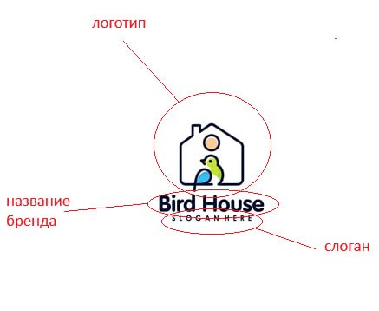  Нарисовать рекламу для проектного изделия (название бренда, логотип слоган) в цвете. (см. образец) | dolzhenko_toni@mail.ru
6в |  | Технология(девочки) | Электронный дневник  Ссылка презентации: https://nsportal.ru/shkola/tekhnologiya/library/2020/04/04/prezentatsiya-tema-molochnye-produkty- | Тема: Основы рационального питания: молоко и молочные продукты  1. Внимательно посмотрите презентацию!  2. Запишите в тетради главное.  3. Фото записей отправьте на почту elena_80-53@mail.ru | elena_80-53@mail.ru
Класс | Дата | Предмет | Онлайн урок (если учебное занятие будет проходить онлайн, то указать платформу/ссылку и время проведения | Задание (план действий) | Адрес электронной почты учителя
6г | 18.03.2025 | Музыка | - | 1. https://nsportal.ru/kultura/muzykalnoe-iskusstvo/library/2020/02/21/moguchee-tsarstvo-shopena - презентация к уроку  2. https://my.mail.ru/music/search/%D1%88%D0%BE%D0%BF%D0%B5%D0%BD%20%D1%84%D1%80%D0%B5%D0%B4%D0%B5%D1%80%D0%B8%D0%BA – материал для слушания  Тема: Национальные истоки классической музыки. Могучее царство Ф. Шопена  1. Прочитать презентацию.  2. Главное законспектировать в тетрадь.  3. Послушать любое произведение Ф.Шопена, в тетради написать название его.  4. Фото работы отправить на почту. elena_80-53@mail.ru | elena_80-53@mail.ru
 |  | Английский  Язык / Великих Е.В. | Электронный дневник | 1. Повторить спряжение глагола to be в прошедшем времени (Past Simple)  В прошедшем простом времени глагол to be имеет всего две формы: единственное число (was — был, была, было) и множественное число (were — были)  I, she, he, it – was; You, we, they – were  2. Выполнить задание. Спиши предложения полностью, в места пропуска поставь необходимую форму глагола to be (was/were)  1) I _ in London last summer  2) He _ in his bed ten minutes ago  3) We _ at the zoo last week  4) The weather _ good yesterday  5) My bike _ dirty two days ago  6) The girl _ a student three years ago  7) Mike _ happy yesterday morning  8) My brother _ sick two days ago  9) My friends_ at the cinema yesterday  10) The boy _ at school an hour ago  11) Kate _ at the children’s camp last month  12) Mike and Peter _ at the party last night | helenkl99@mail.ru
 |  | Англ. Язык / Рагозина Ю.С. | - | Выполнить задание от учителя на учи.ру
 |  | Обществознание | Платформа ZOOM  10.00  Тема: Обществознание 6г  Время: 18 мар. 2025 10:00 AM Екатеринбург  Подключиться к конференции Zoom  https://us04web.zoom.us/j/76254899512?pwd=ocFa5cVHbj8CuQcL1GJn59PH9QvLx4.1  Идентификатор конференции: 762 5489 9512  Код доступа: 12 | Изучить параграф «Мир политики»  Письменно ответить на вопросы:  «Какие признаки характерны для государства?»; «Из каких элементов состоит политическая сфера жизни общества?» | lizaveta.nasekina@gmail.com
 |  | Русский язык | - | Выполнить задание от учителя на учи.ру  https://urls.uchi.ru/l/b8ad85a61dd46fc3
 |  | Математика | Татьяна Носкова приглашает вас на запланированную конференцию: Zoom.  Подключиться к конференции Zoom  https://us05web.zoom.us/j/4914715984?pwd=Y0I2eWR0NHA3YWl3NHdWYTc2ekhsZz09&omn=84455807856  Идентификатор конференции: 491 471 5984  Код доступа: Jun6Cm | 1. Выполнить задания в учебнике: №5.100, стр. 92.  2. Д.З.: п.40 стр. 90, №5.122, №5.133(б). Почта: tatizhell@gmail.com | tatizhell@gmail.com
 |  | литература | - | Стр. 112-122 прочитать, составить продолжить составление плана по прочитанному тексту, фото выполненной работы отправить учителю на почту  Ksenia_volkovaya@mail.ru | Ksenia_volkovaya@mail.ru

Класс | Дата | Предмет | Онлайн урок | Задание |  | Электронная почта
7 «А» | 18.03 | История | Электронный дневник | - Прочитать параграф 20 «Окончание смутного времени»  - Пройти по ссвлке посмотреть онлайн урок https://rutube.ru/video/f2d63a12fe160fc1805c03ed9c95f92f/?utm_referrer=https%3A%2F%2Fyandex.ru%2F  - Выполнить онлайн тест по ссылке  https://onlinetestpad.com/ru/test/250970-okonchanie-smutnogo-vremeni  - Отправить фото выполненной работы на электронный адрес rayberg87@mail.ru |  | rayberg87@mail.ru
7А | 18.03.25 | Музыка | Электронный дневник | Тема: Сюжеты и образы религиозной музыки  - Прочитать презентацию.  - Главное законспектировать в тетрадь.  - Слушать И.С.Бах «Высокая месса», в тетради написать название его.  - Фото работы отправить на почту.  https://nsportal.ru/shkola/muzyka/library/2025/01/15/prezentatsiya-k-uroku-muzyki-v-7-klasse-na-temu-syuzhety-i-obrazy - презентация  - Слушать И.С.Бах «Высокая месса» - https://my.mail.ru/music/search/%D0%91%D0%B0%D1%85(%D0%92%D1%8B%D1%81%D0%BE%D0%BA%D0%B0%D1%8F%20%D0%BC%D0%B5%D1%81%D1%81%D0%B0%20h-moll) | elena_80-53@mail.ru
7а | 18.03.2025 | Физическая культура |  | Комплекс упражнений № 3 по ОФП.  Разминка (5-10 минут):  Прыжки на месте – 1 минута.  Круговые движения руками – 30 секунд вперед и 30 секунд назад.  Наклоны в стороны – по 10 раз в каждую сторону.  Силовые упражнения (15-20 минут):  Приседания – 3 подхода по 10-15 раз.  Отжимания от пола – 3 подхода по 5-10 раз (можно на коленях).  Планка – 3 подхода по 20-30 секунд.  Кардио (10-15 минут):  Бег на месте или скакалка – 5-10 минут.  Высокие колени – 1 минута.  Боковые шаги – 1 минута.  Завершение тренировки (5 минут):  Растяжка всех основных групп мышц. | zolotoy.maxigold@mail.ru
7 а | 18.03.25 | Русский язык | Зум Ирина Сухарева приглашает вас на запланированную конференцию: Zoom.  Тема: Конференция Zoom Ирина Сухарева  Время: 18 мар. 2025 10:00 AM Екатеринбург  Подключиться к конференции Zoom  https://us04web.zoom.us/j/76409515769?pwd=qZzsY5eQ2kQI3OF1aa0Xjq9cqk0XCb.1  Идентификатор конференции: 764 0951 5769  Код доступа: 7faBFF | 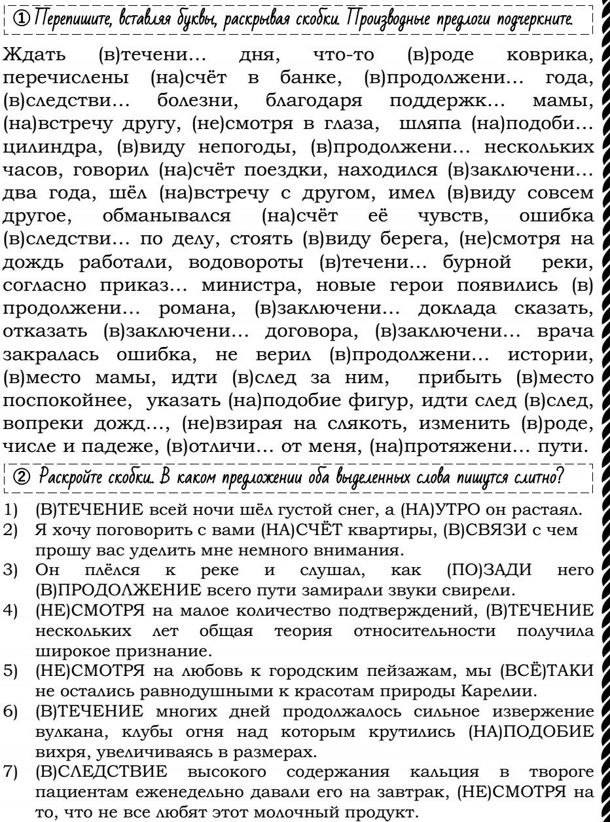Домашнее задание на учи.ру | Телеграмм
7а | 18.0325 | геометрия | РЭШ https://resh.edu.ru/subject/lesson/7306/main/296954/ | 1. Записать тему урока в тетради  "Расстояние от точки до прямой. расстояние между параллельными прямыми"  2. Прочитать в учебнике п.38  3. Выучить теорему, запомнить выделенное из пункта 38.  4. Просмотреть видео урок https://resh.edu.ru/subject/lesson/7306/main/296954/  5. Выполнить задания в учи ру
Класс | Дата | Предмет | Онлайн урок (если учебное занятие будет проходить онлайн, то указать платформу/ссылку и время проведения | Задание (план действий) | Адрес электронной почты учителя
7б | 18.03.25 | алгебра | Елена Владимировна Ваккер приглашает вас на запланированную конференцию: Zoom.  Тема: Урок геометрии в 7б  Время: 18 мар. 2025 11:00 AM Екатеринбург  Подключиться к конференции Zoom  https://us04web.zoom.us/j/76459749172?pwd=4Xo4igBqNeh9WjribVj2Z7mieQV4tW.1  Идентификатор конференции: 764 5974 9172  Код доступа: 4CZ67R  Код доступа: 3pbvEZ | Зайти на образовательный онлайн-ресурс «Учи.ру» и выполнить задание «Подготовка к ВПР».  Ссылка: https://urls.uchi.ru/l/9ad7bae6c83ee060 | matematika.ev@mail.ru
7Б | 18.03.25 | История | - | - Прочитать параграф 20 «Окончание смутного времени»  - Пройти по ссвлке посмотреть онлайн урок https://rutube.ru/video/f2d63a12fe160fc1805c03ed9c95f92f/?utm_referrer=https%3A%2F%2Fyandex.ru%2F  - Выполнить онлайн тест по ссылке  https://onlinetestpad.com/ru/test/250970-okonchanie-smutnogo-vremeni  - Отправить фото выполненной работы на электронный адрес rayberg87@mail.ru | rayberg87@mail.ru
7 б | 18.03.25 | Русский язык | Ирина Сухарева приглашает вас на запланированную конференцию: Zoom.  Тема: Конференция Zoom Ирина Сухарева  Время: 18 мар. 2025 10:00 AM Екатеринбург  Подключиться к конференции Zoom  https://us04web.zoom.us/j/76409515769?pwd=qZzsY5eQ2kQI3OF1aa0Xjq9cqk0XCb.1  Идентификатор конференции: 764 0951 5769  Код доступа: 7faBFF | Домашнее задание: выполнить задание на учи.ру от учителя. | телеграмм
7б | 18.03 | физика | Тема: Физика 7Б  Время: 18 мар. 2025 09:00 AM Екатеринбург  Подключиться к конференции Zoom  https://us04web.zoom.us/j/77318605621?pwd=NCL4UEaZKCLsEyncI5cOEU3CskaAO5.1  Идентификатор конференции: 773 1860 5621  Код доступа: 4vZ5GK | - Тема урока: «Решение задач по темам: «Плавание судов. Воздухоплавание», «Давление твердых тел, жидкостей и газов»  - 1.Подключение к онлайн уроку  - 2.Решить задачи в тетради:  - 1.Бетонная плита весом 34,5 кН погружена в воду. Какую силу необходимо приложить, чтобы удержать ее в воде, если выталкивающая сила, действующая на плиту, равна 1500 Н.  - 2.Керамзитовый блок размером 41 * 20 * 20 см погрузили в воду. Найти изменение его веса.  - 3. В полный до краев стакан со спиртом опустили латунный кубик весом 5,44 Н. Объем стакана 200 мл. Каким стал объем жидкости в стакане?  - 3.Фото решения задач отправить на почту olgasamsykina@mail.ru  - 4.Задания от учителя на учи.ру https://urls.uchi.ru/l/a7d142f73162bce8
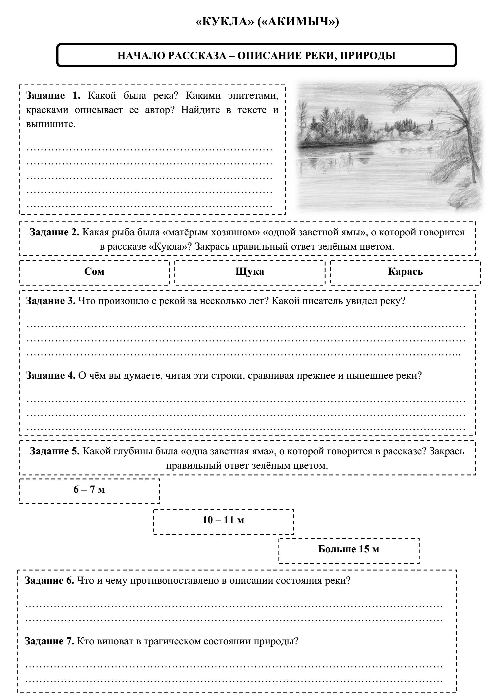
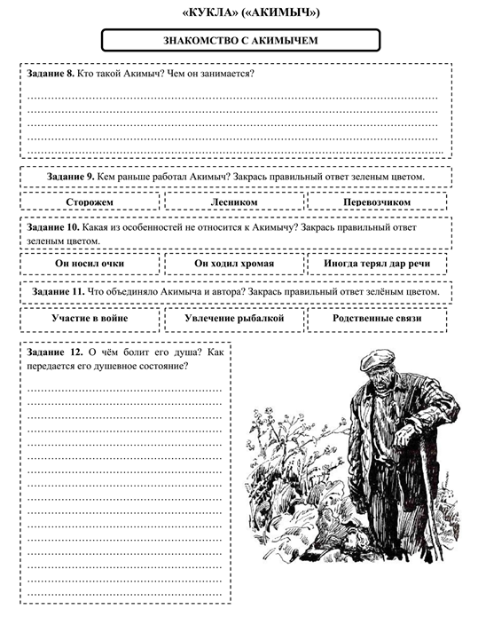
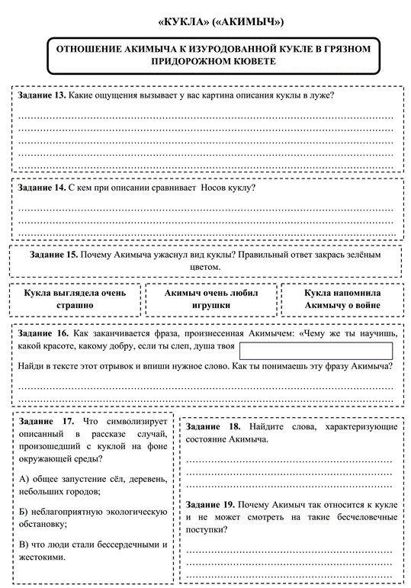
Учи.ру
7б | 18.03 | Вероятность |  | 24. Условные утверждения. Прочитать параграф, записать определения и выполнить номера: 165, 166,168.  Ответить на вопросы стр 100 | Vasia.pupkin1996@gmail.com
класс | Дата | Предмет | Ссылка на электронный ресурс (онлайн урок) | План действий | Адрес электронной почты учителя
7В | 18.03.25 | Геометрия  9:00 | https://us05web.zoom.us/j/84954556307?pwd=dTzL2mLaaa6fOCDh9ckJmMgV783gzE.1 | Параграф 3. Прямоугольные треугольники.  35. Пункт. Некоторые свойства прямоугольных треугольников. Выписать следствия и решить номера: 254,255 | Vasia.pupkin1996@gmail.com
 |  | Русский язык  10:00 | Ссылка на русский язык  Тема: Русский язык  Время: 18 мар. 2025 10:00 AM Екатеринбург  Подключиться к конференции Zoom  https://us05web.zoom.us/j/83362487715?pwd=LVEtdGFxpXb2WYH9sEa7DkVFMI9bF2.1  Идентификатор конференции: 833 6248 7715  Код доступа: CSU5z8 | Выполнить упр.356 и отправить учителю | enazderkina@mail.ru
 |  | География  11:00 | Сферум https://sferum.ru/?call_link=40x5cnS_Ryy8WoBBoi0Bh_LC_9lvNfX5xNCr29G64AQ | Прочитать параграф 36, отметить на контурной карте природные зоны Южной Америки (стр.30 | ikarmacheva@mail.ru
 |  | Информатика  12:00 | Ссылка на видеовстречу: https://telemost.yandex.ru/j/90790039274033 | Изучение нового материала. Ресурсы и сервисы Интернет | lyamkin-1990@mail.ru
 |  | Читательская грамотность | Электронный дневник | Спишите, расставляя знаки препинания и вставляя пропущенные буквы  1. Около леса, как в мя_кой постел_, выспат_ся можно. 2. Григорий прив_зал к кусту коня лег около пр_крыв от ветра лицо полой шинели. 3. Около полуночи бабушка разбудила меня. 4. Кругом до самого гор_зонта т_нулась степь. 5. Мы обошли кругом сада (не)пропуская ни одного р_стения. 6. Окопы идут кругом всего города но не сплошные. 7. И вдруг все стало глубоко бе_молвно кругом. 8. Проходя мимо Швабрина Гринев ост_новился. 9. Заиграл рож_к и деревенское стадо пот_нулось мимо барского двора. 10. Решил в дом (не)заходить а только пройти мимо | enazderkina@mail.ru
 |  | Физика | Электронный дневник | Глава 4 Работа и мощность. Энергия  56 параграф Механическая работа. Единицы работы.  прочитать, выписать определения, формулы и задачу в конце параграфа. Решить упражнение 1, 3 | Vasia.pupkin1996@gmail.com
Класс | Дата | Предмет | Онлайн урок (если учебное занятие будет проходить онлайн, то указать платформу/ссылку и время проведения | Задание (план действий) | Адрес электронной почты учителя
7 Г | 18.03.2025 | Иностранный язык | 9.00 Английский язык  Присоединиться по ссылке:  https://sferum.ru/?call_link=t9PRSC9P9W259sRIn9ABVc8VB9uCHqNpBduMuz6a6A4  Ссылка с номером встречи:  https://sferum.ru/?call=158-455-27 (Пароль для входа: 6XLfkA) | 1. С. 44 упр. 1 прослушай аудиозапись №68 по ссылке и выполни упражнение https://web.archive.org/web/20220513080722/https://rosuchebnik.ru/kompleks/forward/audio/uchebnik7-2/  2. с. 45 упр. 3 прослушай запись №88, прочитай и переведи слова письменно на русский язык | akhmetova.mv@mail.ru
 |  | История | Присоединиться по ссылке:  https://sferum.ru/?call_link=40x5cnS_Ryy8WoBBoi0Bh_LC_9lvNfX5xNCr29G64AQ  Ссылка с номером встречи:  https://sferum.ru/?call=157-999-72 (Пароль для входа: 8aJYsj) | 15:05  Внимание! Смотреть на  название параграфа!  Прочитать параграф 22 «Под рукой  Российского государя…» ответить на вопросы в оранжевой рамке 5,6 | i.karmacheva@yandex.ru
 |  | Геометрия | РЭШ https://resh.edu.ru/subject/lesson/7306/main/296954/ | 1. Записать тему урока в тетради  "Расстояние от точки до прямой. расстояние между параллельными прямыми"  2. Прочитать в учебнике п.38  3. Выучить теорему, запомнить выделенное из пункта 38.  4. Просмотреть видео урок https://resh.edu.ru/subject/lesson/7306/main/296954/  5. Выполнить задания в учи ру
 |  | Информатика | Смотри домашнее задание в МЭШ- | Изучение нового материала. Ресурсы  и сервисы Интернет | lyamkin-  1990@mail.ru
 |  | Физкультура | - | Отжимание от пола 3 подхода по 10 раз
 |  | Литература | - | В.М. Шукшин "Забуксовал" читать Ответить на вопросы: В чём заключается смысл названия рассказа В.М. Шукшина "Забуксовал"? Каково авторское отношение к главному герою рассказа - Роману? | enazderkina@mail.ru
 |  | Физика | - | Глава 4 Работа и мощность. Энергия  56 параграф Механическая работа. Единицы работы.  прочитать, выписать определения, формулы и задачу в конце параграфа. Решить упражнение 1, 3 | Vasia.pupkin1996@gmail.com
Класс | Дата | Предмет | Онлайн урок (если учебное занятие будет проходить онлайн, то указать платформу/ссылку и время проведения | Задание (план действий) | Адрес электронной почты учителя
7Д | 18.03.25 | География | 09:00 / сферум / https://sferum.ru/?call_link=40x5cnS_Ryy8WoBBoi0Bh_LC_9lvNfX5xNCr29G64AQ | Прочитать параграф 35, ответить на вопросы 3,4 (зеленый учебник)  4,5 (белый учебник) | ikarmacheva@mail.ru
 |  | Геометрия | 10:00/ zoom/ https://us05web.zoom.us/j/4914715984?pwd=Y0I2eWR0NHA3YWl3NHdWYTc2ekhsZz09&omn=84815083667 | 1. Изучить презентацию на тему: «Построение треугольника по трём элементам»; 2. Разобрать три случая построения треугольника (все построения делаем к себе в тетрадь!); 3. Выполнить задание: №286. 4. Д.З.: № 287, 288(а), п.39 стр. 83. | tatizhell@gmail.com
 |  | Информатика | 11:00/  Ссылка на видеовстречу: https://telemost.yandex.ru/j/62867439279095 | Изучение нового материала. Ресурсы и сервисы Интернет | lyamkin-1990@mail.ru
 |  | Английский | 12:00 / Сферум/ https://sferum.ru/?call_link=_sgjZGERrg6LbCMFe0PRiCAfWxh0vw00cBSluvcfAUw | Выполни тест по ссылке.  Укажи фамилию и имя.  https://onlinetestpad.com/ru/  test/656049-razdelitelnye-  voprosy | akhmetova.mv@  mail.ru
 |  | Русский | Электронный журнал | упр.356 | enazderkina@mail.ru
 |  | физика | Электронный журнал | Глава 4 Работа и мощность. Энергия  56 параграф Механическая работа. Единицы работы.  прочитать, выписать определения, формулы и задачу в конце параграфа. Решить упражнение 1, 3 | Vasia.pupkin1996@gmail.com
 |  | Физ-ра | Электронный журнал
Класс | Дата | Предмет | Онлайн урок (если учебное занятие будет проходить онлайн, то указать платформу/ссылку и время проведения | Задание (план действий) | Адрес электронной почты учителя
8а | 18.03.25 | Химия – 09.00 | Алена Геннадьевна Матяшева приглашает вас на запланированную конференцию: Zoom.  Подключиться к конференции Zoom  https://us04web.zoom.us/j/74971432753?pwd=zGiUogj9QTCLPvzYiVbc74ffxVW0ib.1  Идентификатор конференции: 749 7143 2753  Код доступа: 123456 | 1.Повторить термины и реакции из п.30-34.  2. П.35 - прочитать, сделать краткий конспект, выписать определения, их выучить (конспект на почту не отправлять)  3. Решить задания на учиру. (Оценка за выполнение будет стоять за урок) | alena.matyasheva@yandex.ru
 |  | Геометрия – 10.00 | Электронный журнал  Zoom.  Ссылку скину в группу завтра | 1.Прочитать п 74,75,76.  2.Выполнить № 676.678  3.Решить задачу:  На продолжении стороны AD параллелограмма ABCD за точкой D отмечена точка E так, что DC = DE. Найдите больший угол параллелограмма ABCD, если ∠DEC = 53°. Ответ дайте в градусах. | Фото выполненных заданий отправляйте в группе
 |  | Биология – 13.00 | https://sferum.ru/?p=messages&join=UeX3zoQs2FxKi65h0wkcLwquarwN_h8qBZk= | Тема урока: Общая характеристика и среды жизни млекопитающих.  1.Прослушать видеоурок https://resh.edu.ru/subject/lesson/2111/main/  2.Составить мини конспект  3.Выполнить задание по карточке  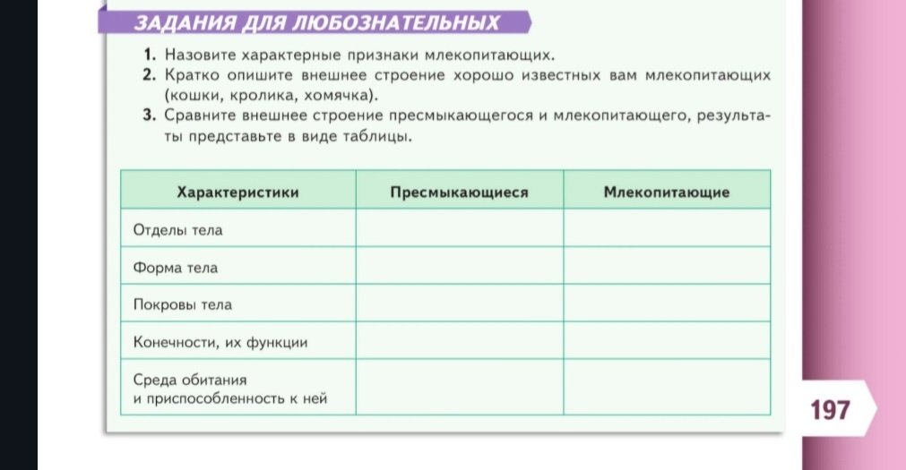  Отправить работу на электронную почту kseniyalukoshkova@mail.ru | kseniyalukoshkova@mail.ru
 |  | Русский язык |  | Напишите сочинение-рассуждение на тему «Почему в жизни важно быть честным?». Дайте обоснованный ответ на вопрос, сформулированный в теме сочинения.  Приведите в сочинении два примера, подтверждающих Ваши рассуждения: один пример – из прочитанного текста, а другой – из прочитанного текста или из Вашего жизненного опыта.  Фото выполненной работы отправить на почту: ksenia_volkovaya@mail.ru | ksenia_volkovaya@mail.ru
 |  | Иностранный(англ)язык | Электронный дневник | 1. С. 51 упр. 6 записать в тетрадь, перевести письменно на английский язык, выучить  2. с. 51 упр. 7  Творческое задание, сделай проект по теме «мой любимый фильм», на отдельном листе  3. отправь фото выполненной работы учителю на электронную почту akhmetova.mv@mail.ru | akhmetova.mv@mail.ru
 |  | ОБЗР |  | 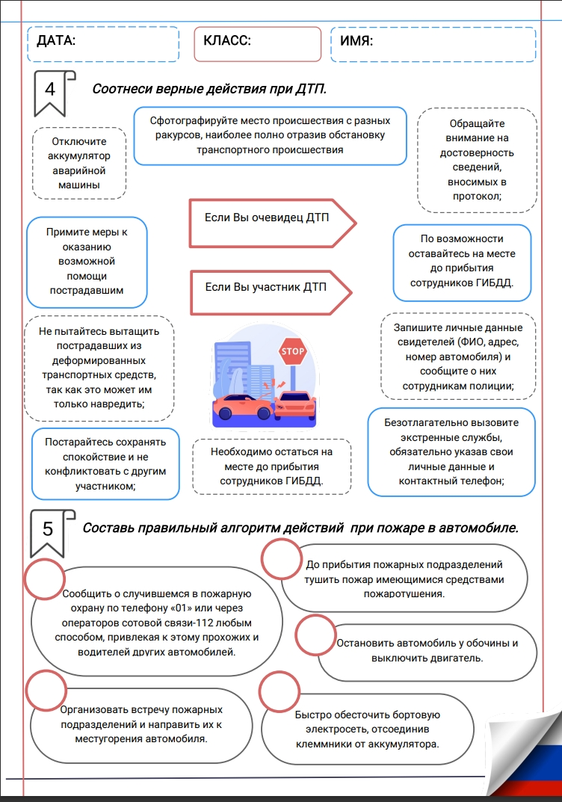
 |  |  |  | 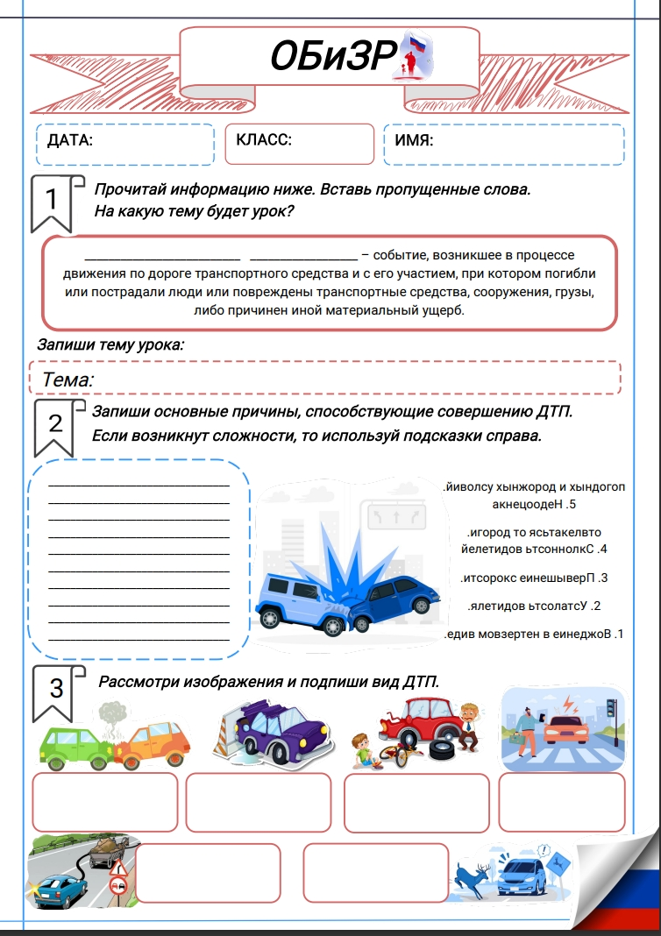
 |  | Труд(технология) |  | Мальчики:  выполнить расчет себестоимости проектного изделия:  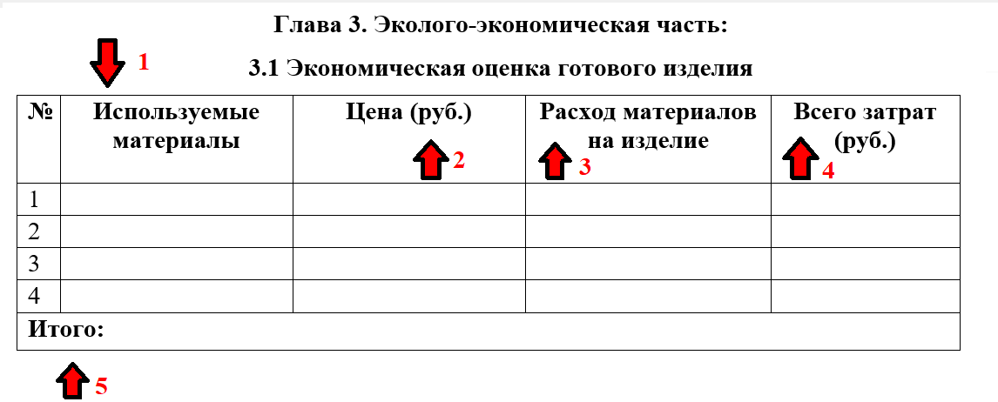  1.указываем материалы и расходники (без инстр. и оборудования) 2. цена материала 3. сколько потрачено на изготовление материала/расходника 4. затраты на израсходованные материалы 5. итог (сложить всё в последнем столбце) | dolzhenko_toni@mail.ru
Девочки:
1. https://multiurok.ru/files/prezentatsiia-k-uroku-po-trudu-tekhnologiia-8-klas.html - презентация по теме.
Тема: Электронные компоненты и системы управления БЛА
1. Прочитать внимательно.
2. Законспектировать самое главное.
3. Фото работы отправить на почту. elena_80-53@mail.ru

multiurok.ru (https://multiurok.ru/files/prezentatsiia-k-uroku-po-trudu-tekhnologiia-8-klas.html)
Презентация к уроку по труду (технология) 8 класс по ФГОС "Аэродинамика БЛА. Конструкция БЛА"
Презентация " Аэродинамика БЛА. Конструкция БЛА".. Технология, Презентации, 8 класс, Презентация к уроку по труду
Класс | Дата | Предмет | Онлайн урок (если учебное занятие будет проходить онлайн, то указать платформу/ссылку и время проведения | Задание (план действий) | Адрес электронной почты
8Б | 18.03.25 | Химия | Электронный дневник | 1.Повторить термины и реакции из п.30-34.  2. П.35 - прочитать, сделать краткий конспект, выписать определения, их выучить (конспект на почту не отправлять)  3. Решить задания на учи.ру. (Оценка за выполнение будет стоять за урок)
8Б | 18.03.25 | Информатика | Ссылка на видеовстречу: https://telemost.yandex.ru/j/97314106686526 | Изучение нового материала. Формальное описание объектов | lyamkin-1990@mail.ru
8Б | 18.03.25 | Геометрия | Электронный дневник | - Изучить презентацию на тему: «Градусная мера дуги окружности»; Записать определения и свойства дуги сделать рисунок.  - В презентации выполнить задания 85 и 86.  - Самостоятельно выполнить в учебнике задания: №649(а), №650(б).  - Д.З.: стр. 167 п.72, № 649 (б), № 650 (а) | tatizhell@gmail.com
8Б | 18.03.25 | Вероятность и статистика | Электронный дневник | 1.Изучить п.27 «Примеры случайных опытов и случайных событий» (1 часть!); Рассмотреть примеры 1-8, выписать определения и правила в тетрадь!  2. Ответить на вопросы на стр.108 с 1 по 4. | tatizhell@gmail.com
8Б | 18.03.25 | Биология | Сферум | Тема урока: Общая характеристика и среды жизни млекопитающих.  - Прослушать видеоурокhttps://resh.edu.ru/subject/lesson/2111/main/  - Составить мини конспект  - 3. Выполнить задание по карточке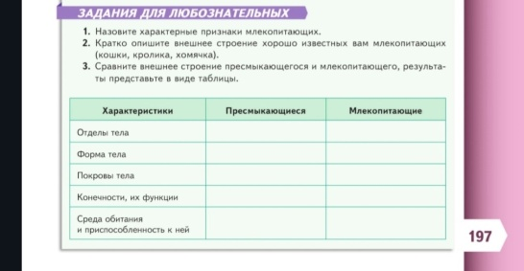  Отправить работу на электронную почту kseniyalukoshkova@mail.ru | kseniyalukoshkova@mail.ru
8Б | 18.03.25 | Физ-ра | Электронный дневник | Комплекс упражнений № 3 по ОФП.  Разминка (5-10 минут):  Прыжки на месте – 1 минута.  Круговые движения руками – 30 секунд вперед и 30 секунд назад.  Наклоны в стороны – по 10 раз в каждую сторону.  Силовые упражнения (15-20 минут):  Приседания – 3 подхода по 10-15 раз.  Отжимания от пола – 3 подхода по 5-10 раз (можно на коленях).  Планка – 3 подхода по 20-30 секунд.  Кардио (10-15 минут):  Бег на месте или скакалка – 5-10 минут.  Высокие колени – 1 минута.  Боковые шаги – 1 минута.  Завершение тренировки (5 минут):  Растяжка всех основных групп мышц. | zolotoy.maxigold@mail.ru
класс | дата | предмет | Онлайн урок | Задание  План действий | Адрес электронной почты учителя
8в | 18 03 .25 | геометрия | Пройди по ссылке для работы в классе:  Нажмите https://us04web.zoom.us/j/79137620968?pwd=FV9cjPFHMbhwxTfCEfgTiUhr8pxpYv.1 для запуска или входа в запланированную конференцию Zoom.  Для выполнения домашнего задания пройди по ссылке:  https://urls.uchi.ru/l/3f43a72ec4f8d36e | Запиши в тетради «18.03.2025 г. Классная работа»  Для выполнения домашнего задания пройди на сайт «УЧИ.РУ» и выполни задания от учителя (все решения прописывай в рабочей тетради). | Cherenzova.1984@yandex.ru
 |  | Английский язык |  | 1. Выполни тест по ссылке. Укажи фамилию и имя.  https://onlinetestpad.com/ru/testresult/1314936-8-klass-afanaseva-ov-proverochnaya-rabota-unit-3-performing-art-cinema?res=spukqppdschoo  2. отправь фото выполненной работы учителю на электронную почту akhmetova.mv@mail.ru | akhmetova .mv@mail.ru
 |  | география |  | Отсканировать куар код и отправить на почту учителя | Makhova84@internet.ru
 |  | химия |  | термины и реакция .параграф 30-34  П 35 прочитать Повторить сделать краткий конспект  Выписать определения.  Решить задания на учи ру | Alena.matysheva@yandex.ru
 |  | обзрк |  | Ознакомиться с темой  Безопасное действие при дорожнотранспортных проишествий  Использовать рабочий лист как опорный материал
 |  | русский |  | Написать сочинение рассуждение на тему Почему в жизни важно быть честным.  Дайте обоснованный ответ.  Привести два примера рассуждения один пример из текста а другой из вашего жизненого опытаю  Отправить на посту учителя | Kseniy_volkovaya@mail.ru
 |  | биология |  | Прослушать видеоурок  Составить мини конспект  Выполнить задание по карточкам  Дз отправить учителю на почту | kseniyalukoskova@mail.ru
 | класс | Дата | Предмет | Онлайн урок | Задание (план действий) | Адрес электронной почты
 | 8Г | 18.03.25 | ОБЗР |  |  | zolotoy.maxigold@mail.ru
 |  |  | Геометрия | 11:00  https://us05web.zoom.us/j/4914715984?pwd=Y0I2eWR0NHA3YWl3NHdWYTc2ekhsZz09&omn=88625713782  Код доступа: Jun6Cm | - Изучить презентацию на тему: «Градусная мера дуги окружности» (в беседе ТГ),; Записать определения и свойства дуги сделать рисунок.  - В презентации выполнить задания 85 и 86.  - Самостоятельно выполнить в учебнике задания: №649(а), №650(б).  - Д.З.: стр. 167 п.72, № 649 (б), № 650 (а) | tatizhell@gmail.com
 |  |  | Общество | Электронный дневник | - Повторить записи в тетради.  - Перейти по ссылке просмотреть онлайн урок https://resh.edu.ru/subject/lesson/2561/main/  - Выписать уровни образования в тетрадь.  - Перейти по ссылке решить онлайн тест https://onlinetestpad.com/ru/test/1099178-obshhestvoznanie-8-klass-obrazovanie  - Отправить фото выполненной работы на электронный адрес rayberg87@mail.ru | rayberg87@mail.ru
 |  |  | Химия |  | ДЗ по химии на 18 марта 8 классы1.Повторить термины и реакции из п.30-34.  2. П.35 - прочитать, сделать краткий конспект, выписать определения, их выучить (конспект на почту не отправлять).  3. Решить задания на учиру. (Оценка за выполнение будет стоять за урок).
 |  |  | География |  | Проверочная работа по теме: "Почвы и почвенные ресурсы России"  1. Отсканируйте куар-код.  2. Выполните задания в тетради.  3. Скрин, выполненной работы отправьте на почту учителю. | makhova84@internet.ru
 |  |  | Биология |  | Тема урока: Общая характеристика и среды жизни млекопитающих.  - Прослушать видеоурок https://resh.edu.ru/subject/lesson/2111/main/  - Составить мини конспект  - 3. Выполнить задание по карточке  - Отправить работу на электронную почту учителя. | kseniyalukoshkova@mail.ru
 |  |  | Английский язык | Сферум  Маргарита Валерьевна Ахметова приглашает на встречу в VK Звонках:  10.00 Английский язык  Присоединиться по ссылке:  https://sferum.ru/?call_link=dB0p4I7lEhFF60gE-z5l-RJMuXt1mnNFdGIXBZgooec  Ссылка с номером встречи:  https://sferum.ru/?call=158-469-36 (Пароль для входа: vDVsKf) | 1. Выполни тест по ссылке. Укажи фамилию и имя.  https://onlinetestpad.com/ru/testresult/1314936-8-klass-afanaseva-ov-proverochnaya-rabota-unit-3-performing-art-cinema?res=spukqppdschoo  2. отправь фото выполненной работы учителю на электронную почту akhmetova.mv@mail.ru | akhmetova.mv@mail.ru
 | Класс | Дата | Предмет | Онлайн урок (если учебное занятие будет проходить онлайн, то указать платформу/ссылку и время проведения | Задание (план действий) | Адрес электронной почты учителя
 | 9а | 18.0325 | геометрия | Платформа учи ру | Решить ким на платформе Учи ру
 | 9а | 18.0325 | География |  | 1. Выполните задания по куар -коду в тетради. | makhova84@internet.ru
 | 9а | 18.03.25 | Физика | Тема урока: «Электромагнитная природа света»  1.Прочитать параграф 47,48  2.Записать в тетрадь определение оптических свойств света, понятие фотон, формулу энергии, законы отражения и преломления света  3.Выполнить задания от учителя на учи.ру по ссылке https://urls.uchi.ru/l/607b0c95e9eed761 | Тема: Консультация по физике  Время: 18 мар. 2025 11:00 AM Екатеринбург  Подключиться к конференции Zoom  https://us04web.zoom.us/j/78027515672?pwd=0fxIPNHHmXbiCiCTnb9IhPh0hSom0w.1  Идентификатор конференции: 780 2751 5672  Код доступа: 8Fpe4m | olgasamsykina@mail.ru
 | 9а |  | Русский язык | зумИрина Сухарева приглашает вас на запланированную конференцию: Zoom.  Тема: Конференция Zoom Ирина Сухарева  Время: 18 мар. 2025 12:00 PM Екатеринбург  Подключиться к конференции Zoom  https://us04web.zoom.us/j/76611477627?pwd=lr1MJUmlRvT91a74uRExmDvytRurLR.1  Идентификатор конференции: 766 1147 7627  Код доступа: 6D140R | Домашнее задание -учи.ру | Телеграмм , ВК
 | 9А | 18.03.25 | Биология | Алена Геннадьевна Матяшева приглашает вас на запланированную конференцию: Zoom.  Подключиться к конференции Zoom  https://us04web.zoom.us/j/74971432753?pwd=zGiUogj9QTCLPvzYiVbc74ffxVW0ib.1  Идентификатор конференции: 749 7143 2753  Код доступа: 123456 | п.42 - краткий конспект, тем кто не был на уроке, учить. Знать строение почки, образование первичной и вторичной мочи. Решить задания на учиру | alena.matyasheva@yandex.ru
Класс |  | Дата | Предмет, время | Ссылка на онлайн уроки | Рекомендации по выполнению заданий | Адрес электронной почты
9б |  | 18.03.25 | Физика | Тема: Консультация по физике  Время: 18 мар. 2025 11:00 AM Екатеринбург  Подключиться к конференции Zoom  https://us04web.zoom.us/j/78027515672?pwd=0fxIPNHHmXbiCiCTnb9IhPh0hSom0w.1  Идентификатор конференции: 780 2751 5672  Код доступа: 8Fpe4m | Тема урока: «Электромагнитная природа света»  1.Прочитать параграф 47,48  2.Записать в тетрадь определение оптических свойств света, понятие фотон, формулу энергии, законы отражения и преломления света  3.Выполнить задания от учителя на учи.ру по ссылке https://urls.uchi.ru/l/0f1f099e1e2d88d4 | olgasamsykina@mail.ru
9б |  | 18.03.25 | История | - | Прочитать параграф 26 «Культурное пространство империи во второй половине XIX века…»  Рубрика «Думаем, сравниваем» вопрос 1,3 | ikarmacheva@mail.ru
9б |  | 18.03.25 | География | - | 1. Выполните задания по куар -коду в тетради. | makhova84@internet.ru
9б |  | 18.03.25 | Геометрия | Тема: Урок геометрии в 9б, 9г.  Время: 18 мар. 2025 09:00 AM Екатеринбург  Подключиться к конференции Zoom  https://us04web.zoom.us/j/71684551708?pwd=jaW0a88WCN7tjBaMpjTKux1rw2d9qv.1  Идентификатор конференции: 716 8455 1708  Код доступа: 7Gtskz | Зайти на образовательный онлайн-ресурс «Учи.ру» и выполнить последовательно задания по теме «Тренировочный вариант ОГЭ».  Ссылка: https://urls.uchi.ru/l/b9530825cd9f850d
9б |  | 18.03.25 | Русский язык | Ольга Валерьевна Глухарева приглашает на встречу в VK Звонках:  18 марта 2025 г. в 00:00 (UTC+5)  Присоединиться по ссылке:  https://sferum.ru/?call_link=uY_WSLg1MetlosdDwUbv5_GgNfUrnnMV8s1ELkWlwBs  Ссылка с номером встречи:  https://sferum.ru/?call=158-551-34 (Пароль для входа: KXZYg6) | Тема «Тире в бессоюзном сложном предложении. Практикум »  1 Выполнить карточку Расставьте знаки препинания  1) Зайдёшь в такую избушку зимой жилым духом не пахнет. (В. Шукшин)  2) Ты лунной ночью в лес войди не будет счета чудесам. (О.  Константинова)  3) Наше счастье дружок как вода в бредне: тянешь надулось а вытащишь  ничего нету. (Л. Толстой)  4) О силе стоят толкуют а столкни сейчас в воду любого в одну минуту  пузыри пустит. (В. Шукшин)  5) Чуть свет уж на ногах! (А. Грибоедов)  6) Хочу к нему вы тащите с собой. (А. Грибоедов)  7) Пофилософствуй ум вскружится. (А. Грибоедов)  8) Раскланяйся тупеем не кивнут. (А. Грибоедов)  9) Будь плохонький да если наберется душ тысячки две родовых тот и  жених. (А. Грибоедов)  10) Хочу забыть забыть нельзя. (В. Брюсов)  11) Раздался крик все высыпали во двор.  12) Послышался треск дерево рухнуло вниз.  13) Удар мяч летит в сетку ворот.  Домашнее задание учиру
Класс |  | Дата | Предмет | Онлайн урок (если учебное занятие будет проходить онлайн, то указать  платформу/ссылку и время проведения | Задание (план действий) | Адрес электронной почты учителя
9В |  | 18.03 | Литературное чтение ОВЗ |  | Открыть тетрадь. Записать число и тему урока «В.В.Маяковский» Прочитать «Необычайное приключение, бывшее с Владимиром Маяковским летом на даче».  ДЗ Выразительное чтение | olgagluharewa@yandex.ru
9В,9Б |  | 18.03 | Русский язык | https://sferum.ru/?call_link=uY_WSLg1MetlosdDwUbv5_GgNfUrnnMV8s1ELkWlwBs | Тема «Тире в бессоюзном сложном предложении. Практикум »  1 Выполнить карточку Расставьте знаки препинания  1) Зайдёшь в такую избушку зимой жилым духом не пахнет. (В. Шукшин)  2) Ты лунной ночью в лес войди не будет счета чудесам. (О. Константинова)  3) Наше счастье дружок как вода в бредне: тянешь надулось а вытащишь ничего нету. (Л. Толстой)  4) О силе стоят толкуют а столкни сейчас в воду любого в одну минуту пузыри пустит. (В. Шукшин)  5) Чуть свет уж на ногах! (А. Грибоедов)  6) Хочу к нему вы тащите с собой. (А. Грибоедов)  7) Пофилософствуй ум вскружится. (А. Грибоедов)  8) Раскланяйся тупеем не кивнут. (А. Грибоедов)  9) Будь плохонький да если наберется душ тысячки две родовых тот и жених. (А. Грибоедов)  10) Хочу забыть забыть нельзя. (В. Брюсов)  11) Раздался крик все высыпали во двор.  12) Послышался треск дерево рухнуло вниз.  13) Удар мяч летит в сетку ворот.  Домашнее задание учиру | olgagluharewa@yandex.ru
9В |  |  | История |  | Электронный журнал Внимание! Смотреть на  название параграфа!  Прочитать параграф 26 «Культурное пространство империи во второй половине XIX века…» Рубрика «Думаем, сравниваем» вопрос 1,3 | ikarmacheva@mail.ru
9В |  |  | Геометрия | https://us05web.zoom.us/j/4914715984?pwd=Y0I2eWR0NHA3YWl3NHdWYTc2ekhsZz09&omn=81992279406 | 1. Изучить презентацию на тему: «Формулы для вычисления площади правильного многоугольника, его стороны и радиуса вписанной окружности.»; записать все формулы!  2. Решить задачи из презентации на слайдах 6 по 9;  3. Д.З.: Решить задачи:  1) Сечение головки газового вентиля имеет форму правильного треугольника, сторона которого равна 3 см. Каким должен быть минимальный диаметр круглого железного стержня, из которого изготовляют вентиль?  2) Поперечное сечение деревянного бруска является квадратом со стороной 6 см. Найдите наибольший диаметр круглого стержня, который можно выточить из этого бруска.  Все решение должно быть записано подробно! | tatizhell@gmail.com
9В |  |  | Литература |  | Тема урока: Н. В. Гоголь. Поэма «Мёртвые души». Система образов  Посмотреть видеоурок, https://yandex.ru/video/preview/6563511816093813526  ДЗ Составить конспект по героям поэмы | olgagluharewa@yandex.ru
9В |  |  | ОБЗР |  | Подготовить сообщение о правилах оказания первой помощи при одном из видов травм (на выбор):  • Порезы и кровотечения  • Ожоги различной степени  • Ушибы и растяжения  • Повреждения при падении с высот | www.vlad_05@bk.ru
9в |  | 18.03.25 | Физика | Тема урока: «Электромагнитная природа света»  1.Прочитать параграф 47,48  2.Записать в тетрадь определение оптических свойств света, понятие фотон, формулу энергии, законы отражения и преломления света  3.Выполнить задания от учителя на учи.ру по ссылке  https://urls.uchi.ru/l/46d8581835858f86 | Тема: Консультация по физике  Время: 18 мар. 2025 11:00 AM Екатеринбург  Подключиться к конференции Zoom  https://us04web.zoom.us/j/78027515672?pwd=0fxIPNHHmXbiCiCTnb9IhPh0hSom0w.1  Идентификатор конференции: 780 2751 5672  Код доступа: 8Fpe4m | olgasamsykina@mail.ru
Класс |  | Дата | Предмет | Онлайн урок (если учебное занятие будет проходить онлайн, то указать платформу/ссылку и время проведения | Задание (план действий) | Адрес электронной почты учителя
9 Г |  | 18.03.25 | Геометрия | Елена Владимировна Ваккер приглашает вас на запланированную конференцию: Zoom.  Тема: Урок в 9б, 9г  Время: 18 мар. 2025 12:00 PM Екатеринбург  Подключиться к конференции Zoom  https://us04web.zoom.us/j/72803995125?pwd=R0TQ0TlZBXOdAH7o7Vze2mx2BXYNxK.1  Идентификатор конференции: 728 0399 5125  Код доступа: 7s6smG | Зайти на образовательный онлайн-ресурс «Учи.ру» и выполнить последовательно задания по теме «Тренировочный вариант ОГЭ».  Ссылка: https://urls.uchi.ru/l/fecc97946bfcc1db | matematika.ev@mail.ru
 |  |  | Биология | Алена Геннадьевна Матяшева приглашает вас на запланированную конференцию: Zoom.  Подключиться к конференции Zoom  https://us04web.zoom.us/j/74971432753?pwd=zGiUogj9QTCLPvzYiVbc74ffxVW0ib.1  Идентификатор конференции: 749 7143 2753  Код доступа: 123456 | п.42 - краткий конспект, тем кто не был на уроке, учить. Знать строение почки, образование первичной и вторичной мочи. Решить задания на учиру | alena.matyasheva@yandex.ru
 |  |  | История |  | Прочитать параграф 26 «Культурное пространство империи во второй  половине XIX века…» Рубрика «Думаем, сравниваем» вопрос 1,3. | ikarmacheva@mail.ru
 |  |  | География |  | 1. Выполните задания по куар -коду в тетради. | makhova84@internet.ru
 |  |  | Физика | Тема: Консультация по физике  Время: 18 мар. 2025 11:00 AM Екатеринбург  Подключиться к конференции Zoom  https://us04web.zoom.us/j/78027515672?pwd=0fxIPNHHmXbiCiCTnb9IhPh0hSom0w.1  Идентификатор конференции: 780 2751 5672  Код доступа: 8Fpe4m | Тема урока: «Электромагнитная природа света»  1.Прочитать параграф 47,48  2.Записать в тетрадь определение оптических свойств света, понятие фотон, формулу энергии, законы отражения и преломления света  3.Выполнить задания от учителя на учи.ру по ссылке  https://urls.uchi.ru/l/cd34798c50bf35a8 | olgasamsykina@mail.ru
 |  |  | Русский язык |  | Просмотреть видео: https://rutube.ru/video/738a1922550dee4f52d2af878c9bd7dd/?utm_source=embed&utm_medium=referral&utm_campaign=738a1922550dee4f52d2af878c9bd7dd&utm_content=yastatic.net  Выполнить упражнение:  Задание № 1: (а) спишите, объясняя постановку знаков препинания; (б) подчеркните грамматические основы; (в) составьте схемы предложений, укажите значение:  (1) Он засмеется – все хохочут, нахмурит брови – все молчат. (2) Я стал звать хозяина – молчат; стучу – молчат. (3) Ввысь взлетает Сокол – жмется Уж к земле. (4) Вдруг мужики с топорами явились – лес зазвенел, застонал, затрещал. (5) У зайцев шерсть побелела – зима близко.  Фото выполненной работы отправить учителю на почту ksenia_volkovaya@mail.ru | ksenia_volkovaya@mail.ru
Класс | Дата | Предмет | Онлайн урок | Задание (план действий) | Адрес электронной почты учителя Электронная почта
10А | 18.03. | История | Юлия Васильевна Атрохова приглашает вас на запланированную конференцию: Zoom.  Тема: уроки общество  Время: Это регулярная конференция Начать в любое время  Подключиться к конференции Zoom  https://us04web.zoom.us/j/77506239803?pwd=MtlbGjfgLflsc9laJQghhoQ33bP7cf.1  Идентификатор конференции: 775 0623 9803  Код доступа: 22mY3W | 1.Параграф 13 читать «Экономический и политический кри-ис начала 1920-х гг. Переход к нэпу»  - Пройти по ссылке посмотреть онлайн урок  https://rutube.ru/video/f19f45c916e8a8c41cd7cdec4c3b5d7c/  - После просмотра выполнить онлайн тест  https://onlinetestpad.com/ru/testview/1797273-istoriya-rossii-10-klass-bazovyj-uroven-edinyj-uchebnik-ekonomicheskij-i-po  - Отправить фото выполненной работы на электронный адрес rayberg87@mail.ru | rayberg87@mail.ru
10а | 18.03.25 | Физика | Тема урока: «Электроёмкость. Конденсатор»  1.Прочитать параграф 103,104  2.Законспектировать основные понятия в тетрадь  3.Решить задачи стр.348 задачи1,2,3  4.Фото отправить учителю на электронную почту olgasamsykina@mail.ru | - | olgasamsykina@mail.ru
10А | 18.03.25 | Алгебра | Zoom. | Выполнить задания от учителя на учи.ру https://urls.uchi.ru/l/cda03e3b6ed4aa2f
Класс | Дата | Предмет | Онлайн урок (если учебное занятие будет проходить онлайн, то указать платформу/ссылку и время проведения | Задание (план действий) | Адрес электронной почты учителя
10б | 18.03.25 | история | Юлия Васильевна Атрохова приглашает вас на запланированную конференцию: Zoom.  Тема: уроки общество  Время: Это регулярная конференция Начать в любое время  Подключиться к конференции Zoom  https://us04web.zoom.us/j/77506239803?pwd=MtlbGjfgLflsc9laJQghhoQ33bP7cf.1  Идентификатор конференции: 775 0623 9803  Код доступа: 22mY3W | 1.Параграф 13 читать «Экономический и политический кри-ис начала 1920-х гг. Переход к нэпу»  2. Пройти по ссылке посмотреть онлайн урок  https://rutube.ru/video/f19f45c916e8a8c41cd7cdec4c3b5d7c/  - После просмотра выполнить онлайн тест  https://onlinetestpad.com/ru/testview/1797273-istoriya-rossii-10-klass-bazovyj-uroven-edinyj-uchebnik-ekonomicheskij-i-po  - Отправить фото выполненной работы на электронный адрес rayberg87@mail.ru | rayberg87@mail.ru
10б | 18.03.25 | геометрия | Елена Владимировна Ваккер приглашает вас на запланированную конференцию: Zoom.  Тема: Урок геометрии в 10б  Время: 18 мар. 2025 10:00 AM Екатеринбург  Подключиться к конференции Zoom  https://us04web.zoom.us/j/79153344211?pwd=4JVhT575tEos3dZ8aah4sYN9NX15CM.1  Идентификатор конференции: 791 5334 4211  Код доступа: 4aSy1G | Зайти на образовательный онлайн-ресурс «ЯКласс» и выполнить последовательно задания по теме "Куб, параллелепипед, призма".  Ссылка: https://www.yaklass.ru/TestWork/Info?jid=QRVRaVESRU2DZqUyMtKfhA | matematika.ev@mail.ru
10б | 18.03.25 | Физика | Тема: Физика 10б  Время: 18 мар. 2025 11:00 AM Екатеринбург  Подключиться к конференции Zoom  https://us04web.zoom.us/j/78027515672?pwd=0fxIPNHHmXbiCiCTnb9IhPh0hSom0w.1  Идентификатор конференции: 780 2751 5672  Код доступа: 8Fpe4m | Тема урока: «Работа сил электростатического поля. Потенциал. Разность потенциалов»  1.Прочитать параграф 99,100  2.Записать в тетрадь определения: потенциал поля, потенциал точки, разность потенциалов. Формулы для расчета работы и потенциала точки, разность потенциалов.  3.Выполнить задания от учителя на учи.ру https://urls.uchi.ru/l/2dbe46efb0133aa9
10б | 18.03.25 | Финансовая грамотность | Электронный журнал | Перейди по ссылке,  распредели виды налогов  https://learningapps.org/view11  236962 после выполнения  нажми в нижнем правом углу  на синюю галочку. | ikarmacheva@mail.ru
Класс | Дата | Предмет | Онлайн урок | Задание (план действий) | Адрес электронной почты учителя Электронная почта
11А | 18.03.2025 | обществознание | Юлия Васильевна Атрохова приглашает вас на запланированную конференцию: Zoom.  Тема: уроки общество  Время: Это регулярная конференция Начать в любое время  Подключиться к конференции Zoom  https://us04web.zoom.us/j/77506239803?pwd=MtlbGjfgLflsc9laJQghhoQ33bP7cf.1  Идентификатор конференции: 775 0623 9803  Код доступа: 22mY3W | ЕГЭ: пройти по ссылке , решить онлайн тест по блоку «Экономика»  https://onlinetestpad.com/ru/test/421690-razdel-ekonomika-ege-obshhestvoznanie  - Отправить фото выполненной работы на электронный адрес rayberg87@mail.ru | rayberg87@mail.ru
11А | 18.03.2025 | геометрия | Марина Шумкова приглашает вас на запланированную конференцию: Zoom.  Тема: Конференция Zoom Марина Шумкова  Время: Это регулярная конференция Начать в любое время  Подключиться к конференции Zoom  https://us04web.zoom.us/j/77470425134?pwd=BBv6TnMViITMBUHjbokgyVKIbc4mHM.1  Идентификатор конференции: 774 7042 5134  Код доступа: JBHRz7 | Учи.ру
11А | 18.03.2025 | литература |  | Выполнить задание на учи.ру
11А | 18.03.25 | Биология | https://sferum.ru/?p=messages&join=6DT_gGW_EUai/Ao9xT5BQDJYSZrjHkrOsBs= | Тема урока: Экологические системы (экосистемы).  - Прослушать видеоурок https://resh.edu.ru/subject/lesson/5501/main/119079/  - Оформить мини – конспект  - Выполнить задания https://edu.skysmart.ru/student/tafupopiza при входе написать фамилию и класс | kseniyalukoshkova@mail.ru
Класс | Предмет | Задание | Образовательная платформа | Учитель/  Почта
11б | русский | https://urls.uchi.ru/l/e6a643196e37ef73 | Задание подготовка к ЕГЭ на учи.ру | lara.mager@yandex.ru
11б | русский | https://urls.uchi.ru/l/e6a643196e37ef73 | Написать сочинение-рассуждение задание 27 ЕГЭ | lara.mager@yandex.ru
11б | Биология | https://sferum.ru/?p=messages&join=6DT_gGW_EUai/Ao9xT5BQDJYSZrjHkrOsBs= | Тема урока: Экологические системы (экосистемы).  - Прослушать видеоурок https://resh.edu.ru/subject/lesson/5501/main/119079/  - Оформить мини – конспект  - Выполнить задания https://edu.skysmart.ru/student/tafupopiza при входе написать фамилию и класс | kseniyalukoshkova@mail.ru
11б | геометрия | Елена Владимировна Ваккер приглашает вас на запланированную конференцию: Zoom.  Тема: Урок геометрии в 11б.  Время: 18 мар. 2025 12:00 PM Екатеринбург  Подключиться к конференции Zoom  https://us04web.zoom.us/j/72543559826?pwd=K7rODUmUBkrLYyhFAlNWJto0asiOfP.1  Идентификатор конференции: 725 4355 9826  Код доступа: 6r9uXT | Зайти на образовательный онлайн-ресурс «ЯКласс» и выполнить последовательно задания по теме "Повторение. Цилиндр. Конус".  Ссылка: https://www.yaklass.ru/TestWork/Info?jid=M4hK39C2xUeSMw1oY-Z0pA | matematika.ev@mail.ru
11б | физическая культура |  | Комплекс упражнений № 2 по ОФП.  Отжимания:  Узкая постановка рук - 3 подхода по 4-8 раз  Широкая постановка рук - 3 подхода по 8-10 раз  Упражнения на пресс:  Скручивания - 2 подхода по 10-20 раз  Подъемы таза - 2 подхода по 10-20 раз  Приседания:  Классические - 2 подхода по 15-20 раз  В широкой стойке - 2 подхода по 15-20 раз  В выпаде - 2 подхода по 6-10 раз на каждую ногу  Планка:  Высокая - 20-30 секунд  Низкая с вытянутой ногой - по 5-10 секунд на каждую  Низкая с вытянутой рукой - по 5-10 секунд на каждую  Боковая - по 5-10 секунд на каждую сторону  Заминка (3-4 минуты):  Медленный бег на месте - 1 минута  Наклоны вперед сидя - 2 подхода по 20 раз  Растяжка всех групп мышц  Комплекс упражнений № 2 по ОФП.  Отжимания:  Узкая постановка рук - 3 подхода по 4-8 раз  Широкая постановка рук - 3 подхода по 8-10 раз  Упражнения на пресс:  Скручивания - 2 подхода по 10-20 раз  Подъемы таза - 2 подхода по 10-20 раз  Приседания:  Классические - 2 подхода по 15-20 раз  В широкой стойке - 2 подхода по 15-20 раз  В выпаде - 2 подхода по 6-10 раз на каждую ногу  Планка:  Высокая - 20-30 секунд  Низкая с вытянутой ногой - по 5-10 секунд на каждую  Низкая с вытянутой рукой - по 5-10 секунд на каждую  Боковая - по 5-10 секунд на каждую сторону  Заминка (3-4 минуты):  Медленный бег на месте - 1 минута  Наклоны вперед сидя - 2 подхода по 20 раз  Растяжка всех групп мышц | zolotoy.maxigold@mail.ru
8в | геометрия | Запиши в тетради «18.03.2025 г. Классная работа».  Для выполнения домашнего задания пройди на сайт «УЧИ.РУ» и выполни задания от учителя (все решения прописывай в рабочей тетради). | Пройди по ссылке для работы в классе:  Нажмите https://us04web.zoom.us/j/79137620968?pwd=FV9cjPFHMbhwxTfCEfgTiUhr8pxpYv.1 для запуска или входа в запланированную конференцию Zoom.  Для выполнения домашнего задания пройди по ссылке:  https://urls.uchi.ru/l/3f43a72ec4f8d36e | Cherenzova1984@yandex.ru

